Otel Transilvanya’nın Karakterleri Haftasonu Capitol’de ve Trump Towers Mall’da Çocuklarla Buluşuyor

Ülkemizde 23 Kasım’da vizyona girmeden önce, Otel Transilvanya’nın karakterleri, 17 Kasım Cumartesi Capitol’de, 18 Kasım, Pazar günü Trump Towers Mall’da Çocuklarla Buluşuyor.

Otel Transilvanya’nın baş karakterleri Drakula (Drak) ve kızı Mavis ile yakın dostları Frankenstein ve eşi, Mumya, Görünmez Adam, bir kurtadam ailesi ve daha nicesi... 17 Kasım Cumartesi Capitol’de, 18 Kasım, Pazar günü saat 12:00’den itibaren ise Trump Towers Mall’da çocuk katında düzenleyecekleri eğlenceli aktivitelere tüm çocuklar ve ailelerini bekliyorlar; Mumyalama yarışması, baloncu, yüz boyama ve diğer aktivitelerde, Otel Transilvanya’nın sakinleriyle eğlenmek için tüm çocukları bekliyoruz....

“Otel Transilvanya” Türkiye’de 3D ve Türkçe dublajlı olarak 23 Kasım’da vizyona girecek.

DRAKULA FRANKESTEIN MAVIS

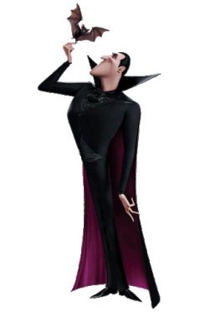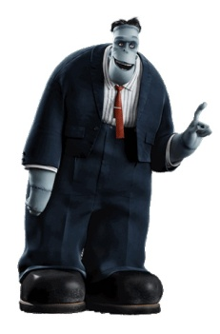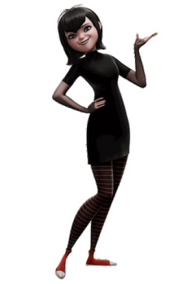

Filmin Konusu

Drakula’nın beş kazıklı lüks tesisi “Otel Transilvanya”ya hoşgeldiniz. Burası canavarlar ve ailelerinin kendilerini rahatsız edecek insanlar olmadan diledikleri gibi yaşayabildikleri bir yerdir. Özel bir hafta sonunda, Drakula kızı Mavis’in 118. doğum gününü kutlamak için dünyanın en ünlü canavarlarından bazılarını davet etmiştir: Frankenstein ve eşi, Mumya, Görünmez Adam, bir kurtadam ailesi ve daha nicesi. Drak için bu kötü şöhretli dostları ağırlamak sorun değildir. Ama otele ilk kez bir insanın ayak basması ve Mavis’le arkadaş olması onun dünyasını yerle bir edebilir.

